S. Cirilo y San Metodio * 827-869 y 818-885

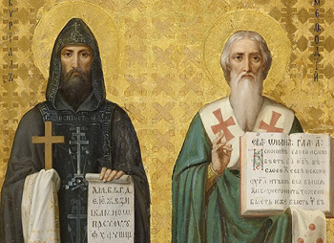

El trabajo en equipo, o compartido, como es el caso de estos dos misionero y promotores de la conversión de los pueblos esclavos, es un recurso magnífico para los catequistas. Se asegura con el sistema la solidaridad y los apoyos, la eficacia y el agrado de los destinatarios. El trabajo solitarios es menos gratificante, aunque no es insuficiente.
Cirilo (o Constantino, 827–869) y Metodio (815–885), también conocidos como los apóstoles de los eslavos, fueron dos hermanos provenientes de Tesalónica, de origen búlgaro , en el Imperio bizantino, que se convirtieron en misioneros del cristianismo primero en Crimea y después en el Imperio de la Gran Moravia. Se los considera inventores y difusores del alfabeto glagolítico, usado en manuscritos eslavos antes del desarrollo del alfabeto cirílico, derivado del alfabeto griego con elementos de los alfabetos copto y hebreo, que a su vez sigue utilizándose en varias lenguas eslavas.
Tras la muerte de su padre, Cirilo se marchó a Constantinopla, la capital del Imperio bizantino, en cuya universidad imperial estudió y donde se relacionó con ilustres educadores. Ocupó el cargo de bibliotecario de la basílica de Santa Sofía, el edificio eclesiástico de mayor importancia en Oriente, y posteriormente fue profesor de Filosofía. De hecho, sus logros académicos lo hicieron ganarse el apelativo de Filósofo.
Mientras tanto, Metodio emprendió la misma carrera que su padre: la administración política. Alcanzó el cargo de arconte (es decir, gobernador) de una provincia bizantina fronteriza en la que vivían muchos eslavos. Pero se retiró a un monasterio de Bitinia (Asia Menor), donde se le unió Cirilo en 855. En 860, el patriarca de Constantinopla envió a los dos hermanos a cumplir una misión en el extranjero entre los jázaros, pueblo que moraba al nordeste del mar Negro y que aún dudaba entre el islam, el judaísmo y el cristianismo.
Antes de llegar a su destino, Cirilo se quedó durante algún tiempo en Quersoneso (Crimea), donde, en opinión de algunos especialistas, aprendió hebreo y samaritano, y tradujo una gramática hebrea al idioma de los jázaros
“Nuestra nación está bautizada, pero todavía carece de maestros. No entendemos ni el griego ni el latín. [...] No entendemos los caracteres escritos ni su significado; enviadnos maestros que nos enseñen las palabras de las Escrituras y su sentido.” escribía el dirigente Ratislav I, príncipe de Moravia, (862 E.C.)
En el año 862 fueron invitados por el príncipe Ratislav I para propagar el cristianismo en lengua eslava en la Gran Moravia, cosa que hicieron hasta sus muertes, en 869 (Cirilo en Roma) y 885 (Metodio en Gran Moravia), respectivamente.
Para llevar a cabo su misión, y gracias a los conocimientos de la lengua eslava que tenían (su madre era búlgara), desarrollaron la escritura glagolítica, mediante la cual tradujeron las Sagradas Escrituras al antiguo eslavo eclesiástico.
El papa Adriano II otorgó en 867 una bula por la que se reconocía el uso del antiguo eslavo eclesiástico en la liturgia, uso que sigue presente en varias iglesias ortodoxas eslavas y que se ajusta más a la ideosincrasia de sus gentes.
Posteriormente según el polaco Rocznik Krasińskich, los dos religiosos continuaron su viaje convirtiéndose en los primeros maestros de la doctrina cristiana para el Gran Príncipe Géza de Hungría, quien era aún pagano. Si bien el primer acercamiento fue con doctos ortodoxos, posteriormente los húngaros se cristianizarían bajo la fe católica, tras la iniciativa de Otón III del Sacro Imperio Romano Germánico y la actividad evangelizadora de San Adalberto de Praga.
Ambos hermanos están canonizados en la Iglesia Ortodoxa como isoapóstoles y en la Iglesia Católica subieron a los altares en 1880. El papa Juan Pablo II los elevó a la categoría de patronos de Europa en 1980. Se los conmemora el 14 de febrero en las iglesias católica, evangélica y anglicana. La Iglesia Ortodoxa dedica el 14 de febrero a Cirilo y el 11 de mayo a ambos hermanos.
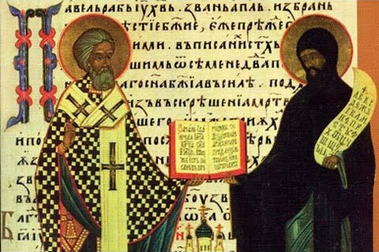

Santos y misioneros fueron siempre en la Iglesia mensajeros del Evangelio, logrando con su ejemplo y audacia verdaderas maravillas con los pueblos que dirigieron o hacia los caminaron anunciando el mensaje y predicando la virtud. La Historia es consciente de que donde hubo santos valerosos y misioneros audaces el cristianismo se arraigó con fuerza en las costumbre de los pueblos y de las familias.

La Historia del cristianismo en los países eslavos estuvo siempre apoyada en ellos, más que en los reyes o en los sabios. Fueron los santos y los misioneros los nuevos profetas que sembraron, con la ayuda de de Dios, el mansaje del Evangelio. Unas veces fue con la ayuda de los personajes profanos y en ocasiones a pesar del mal ejemplo o la agresividad de los que tenían la autoridad lograda por armas.

No se puede hacer historia del cristianismo sin valorar a sus héroes, primero a los mártires, luego a los “rezadores” y en tercer luchar a los predicadores del mensaje.

